ĐỀ 5

PHẦN TRẮC NGHIỆM (4 điểm):
Câu 1: (0,5 điểm) Chữ số 7 trong số 172 938 thuộc hàng là:
A. Hàng chục B. Hàng trăm C. Hàng nghìn D. Hàng chục nghìn
Câu 2: (0.5 điểm) Số lẻ bé nhất có 6 chữ số là:

A. 999 999 B. 111 111 C. 100 001 D. 100 000
Câu 3: (0.5 điểm) Số 9 875 624 làm tròn đến hàng trăm nghìn là:

A. 9 000 000 B. 9 900 000 C. 9 800 000 D. 10 000 000
Câu 4: (0.5 điểm) Cho hình vẽ dưới đây:
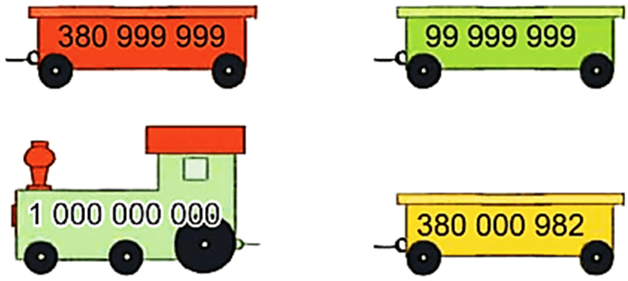
Trong các số ghi trên đầu tàu và toa tàu ở trên, số bé nhất là:

A. 380 999 999 B. 99 999 999 C. 1 000 000 000 D. 380 000 982
Câu 5: (0.5 điểm) Số liền trước của số 200 000 là số:

A. 100 000 B. 200 001 C. 199 999 D. 100 009
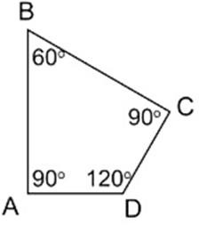
Câu 6: (0.5 điểm) Cho hình vẽ dưới đây: Góc có số đo 60° là:
A. Góc đỉnh A; cạnh AB, AD B. Góc đỉnh B; cạnh BA, BC
C. Góc đỉnh C; cạnh CB, CD D. Góc đỉnh D; cạnh DC, DA
Câu 7: (0.5 điểm) Năm 2024 thuộc thế kỉ là:

A. XIX B. XX C. XXI D. XXII
Câu 8: (0.5 điểm) Giá trị của biểu thức (m + 4) × 3 với m = 21 là
A. 75 B. 21 C. 25 D. 12

PHẦN TỰ LUẬN: (6 điểm)
Câu 9: (1 điểm) Đúng ghi Đ, sai ghi S:
- Số 1 387 000 làm tròn đến hàng trăm nghìn được: 1 300 000. 
- Số lẻ nhỏ nhất có hai chữ số giống nhau là 33.
- So sánh: 99 999 999 > 1 000 000 000.
- Chữ số 7 ở số 345 678 910 thuộc hàng chục nghìn.
Câu 10: (1 điểm) Tính giá trị của biểu thức:
  - 8 000 × 5 : 4 b) 13 206 × (28 : 7)
Câu 11: (1 điểm) Điền số thích hợp vào chỗ trống:
a) 6 tạ 5 kg = kg  c) 5 phút 48 giây = giây | b) 9 234 cm² = ……….dm² cm²  d) 5 thế kỉ = năm
Câu 12: (2 điểm) Tâm đến cửa hàng văn phòng phẩm mua 5 quyển vở, mỗi quyển giá 8 000 đồng và mua 1 hộp bút chì màu giá 25 000 đồng. Tâm đưa cho cô bán hàng 100 000 đồng. Hỏi cô bán hàng phải trả lại Tâm bao nhiêu tiền?
Câu 13: (1 điểm) Cho các chữ số 1, 0, 5, 3, 7 và 8. Lập số lớn nhất và số bé nhất có 6 chữ số khác nhau từ các chữ số trên.

